SCUOLA DELL’INFANZIA PARITARIA “FIGLIE DI GESU’ “
Il Team docenti:
Sezione mista (3-4-5 anni): Suor Patrizia direttrice , Bertacchini Tania
Sezione omogenea 3 anni: Scanzano Concetta, Todeschi Giulia, Mariotti Cristina
Sezione omogenea 4 anni: Manicardi Francesca
Sezione omogenea 5 anni: Broglia Marzia, Baraldini Silvia

Progetti
- Progettazione educativa-didattica a.s.2020/2021

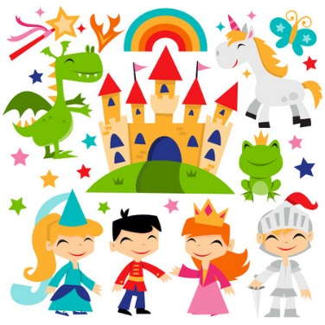

“Io sogno un mondo di favole”

Il percorso fornisce le indicazioni per motivare e stimolare le capacità di collaborazione, osservazione riflessione e creative nei bambini.
“La fiaba è la chiave che apre tutte le porte della realtà, percorrendo strade
nuove, aiuta a conoscere il mondo in quanto è un potente stimolo alla
creatività e al pensiero divergente”
G. Rodari

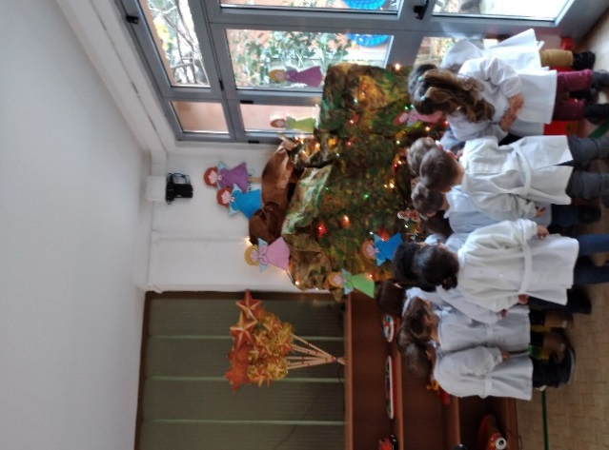
- Progetto religione:
“Maestro Gesù”
Scoprire il creato come dono di Dio
Il Santo Natale
La Pasqua di Gesù Risorto
La mamma di Gesù: Maria

- Progetto psicomotricità:
“Sogno un mondo di favole-Pinocchio”
La fiaba di Pinocchio ci guiderà attraverso momenti di gioco senso-motorio e percorsi percettivi ad acquisire una corretta immagine di sé e degli altri.


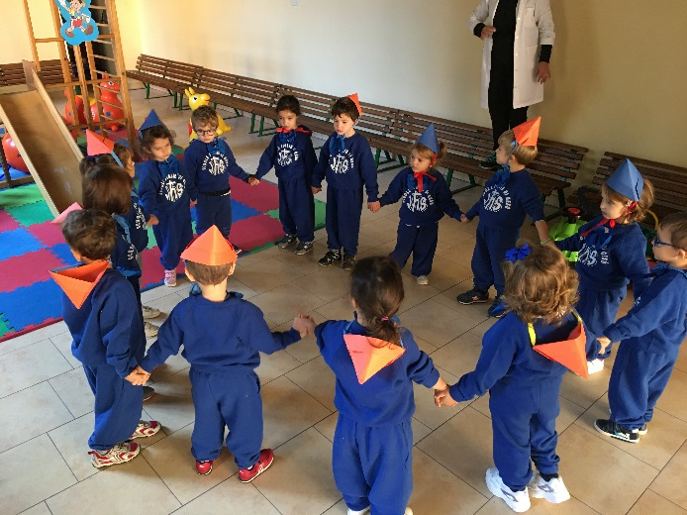

Progetto Inglese:
Divertirsi e iniziare a conversare con un’insegnante madrelingua che ci accompagnerà fino alla fine della scuola primaria
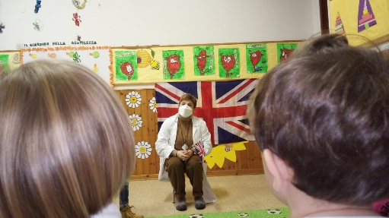
WELCOME
HELLO
SCHOOL

Progetto Musica:
Fin dai tre anni con l’insegnante che ci accompagnerà fino alla fine della scuola primaria
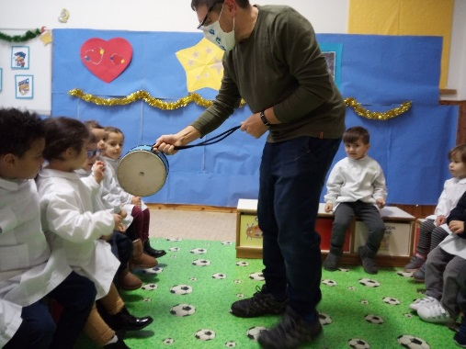
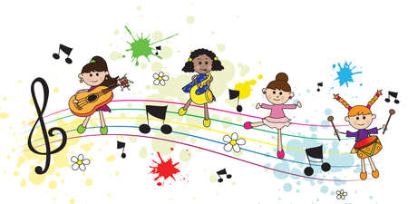
Le attività scolastiche sono integrate da laboratori e percorsi con esperti esterni
LABORATORI
ARGILLA
Conosco manipolo e costruisco sperimentando tecniche artigianali in modo creativo;
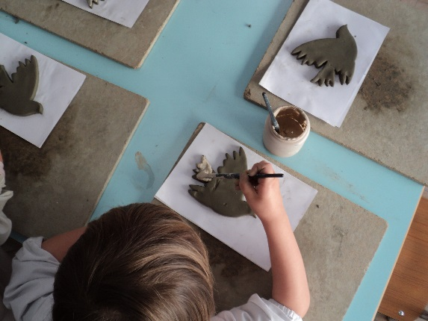

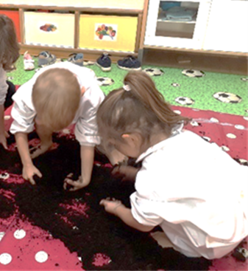

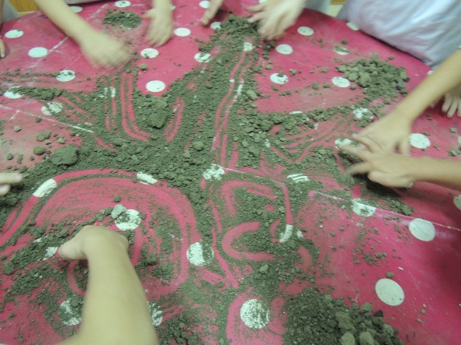

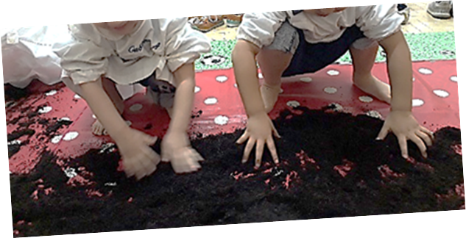

ARTETERAPIA
Con l’esperta: disegno e pitturo con elementi naturali per elaborare emozioni ed esperienze;

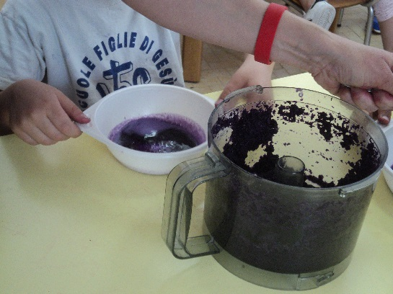

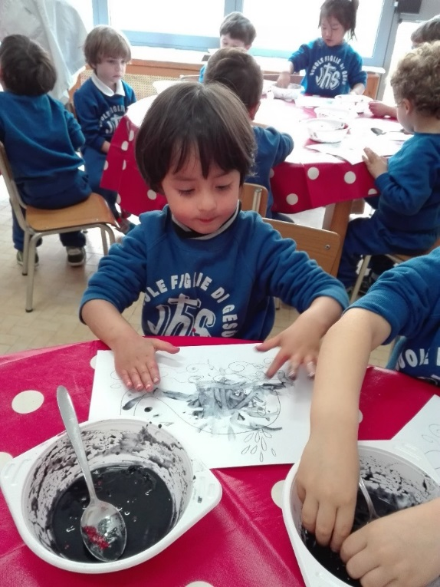

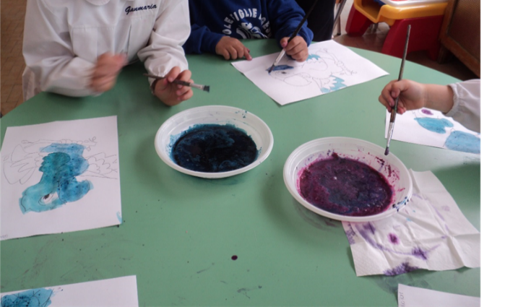

PSICOMOTRICITÀ
Con gli esperti : in uno spazio ricco, morbido e dinamico il bambino si muove, esplora, crea e vive storie insieme all’esperto;
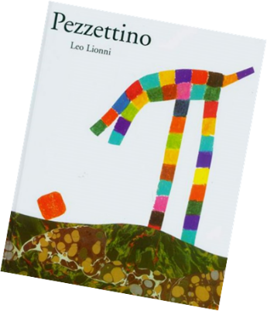
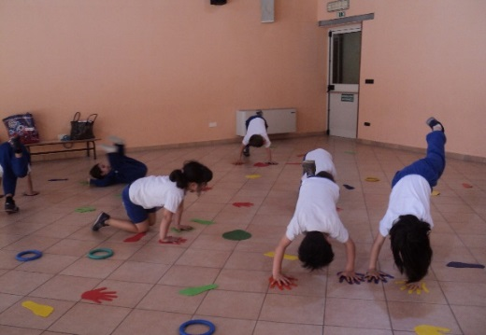

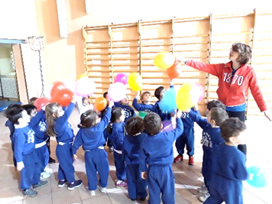

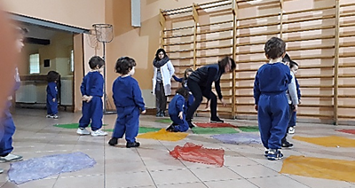

GIOCHI DI BAMBINI DI PIETER BRUEGEL
Con esperti, costruisco con materiali di recupero trottole, burattini, trampoli, piste, strumenti musicali, giochi di una volta…

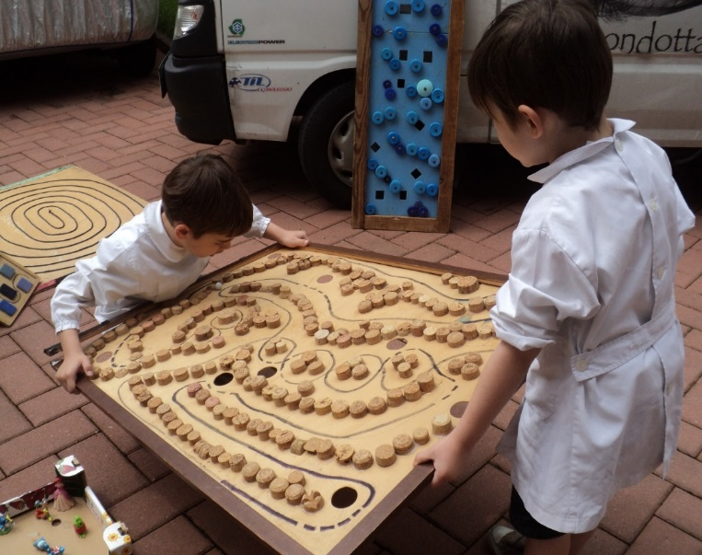

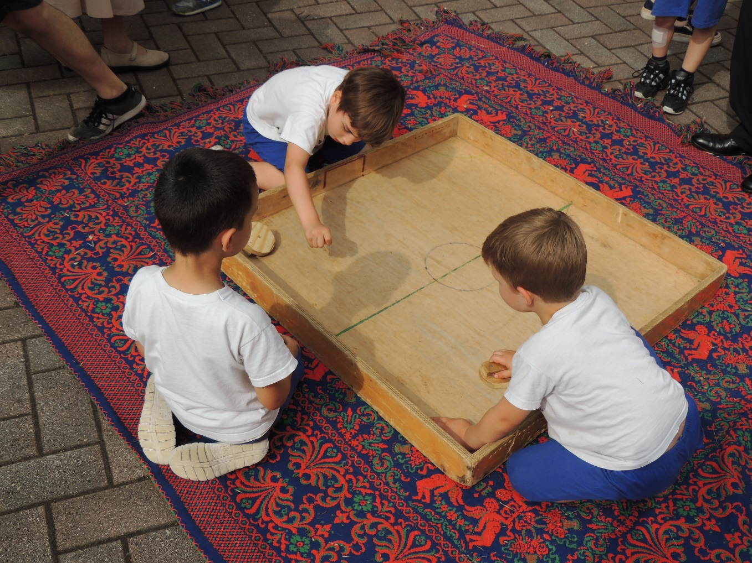

CHEF PER UN GIORNO
Con l’aiuto di nonni e mamme, cuciniamo biscotti e dolcetti…

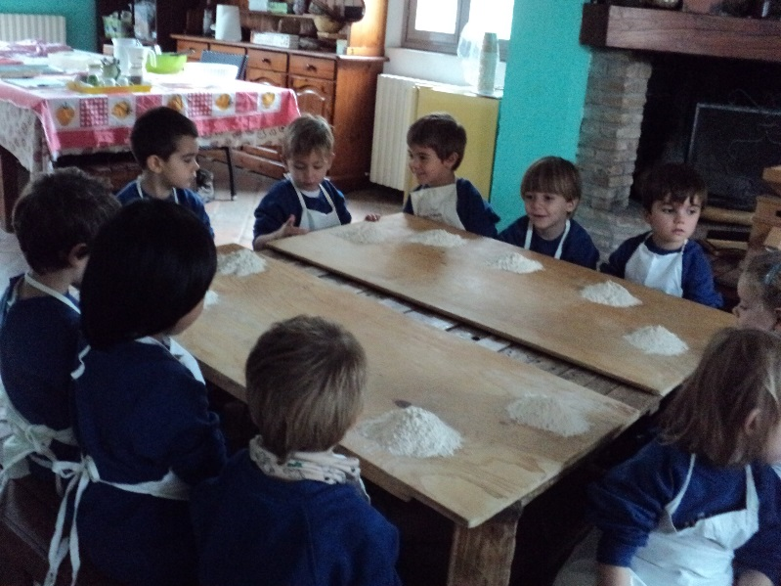


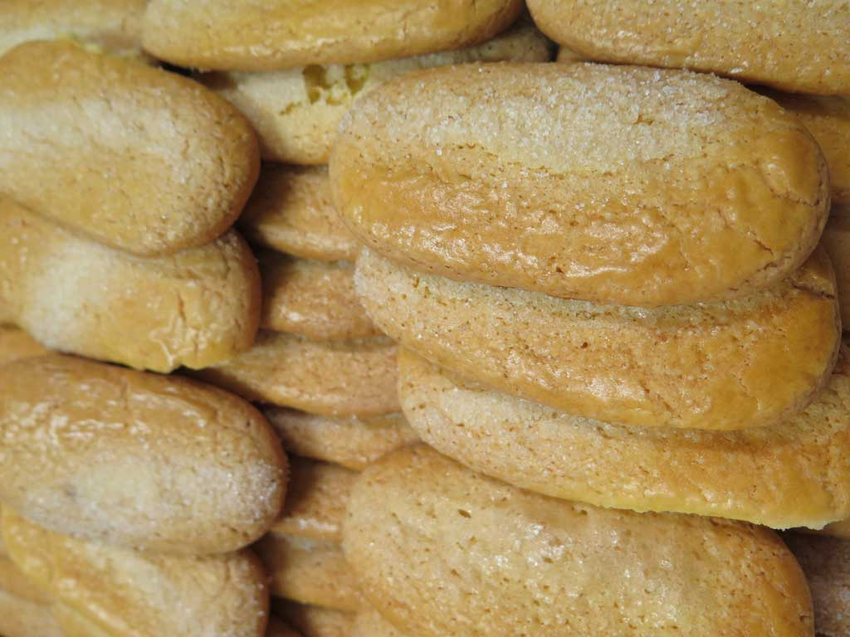
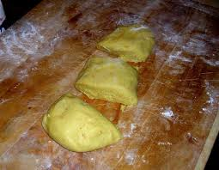

USCITE DIDATTICHE
- Per valorizzare le offerte formative della nostra città sono state effettuate delle uscite didattiche:
Il Duomo
Museo Zoologico
Museo Civico
Biblioteca Delfini
La Caserma Dei Vigili Del Fuoco
Le Fattorie didattiche

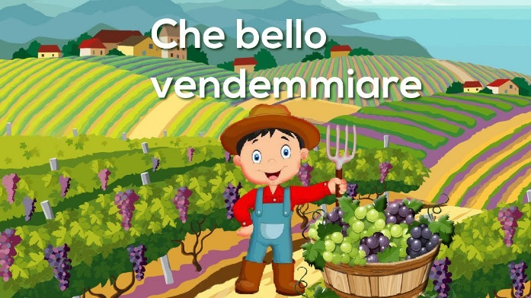
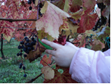

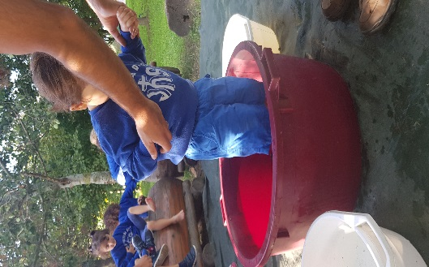
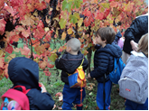

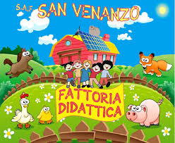
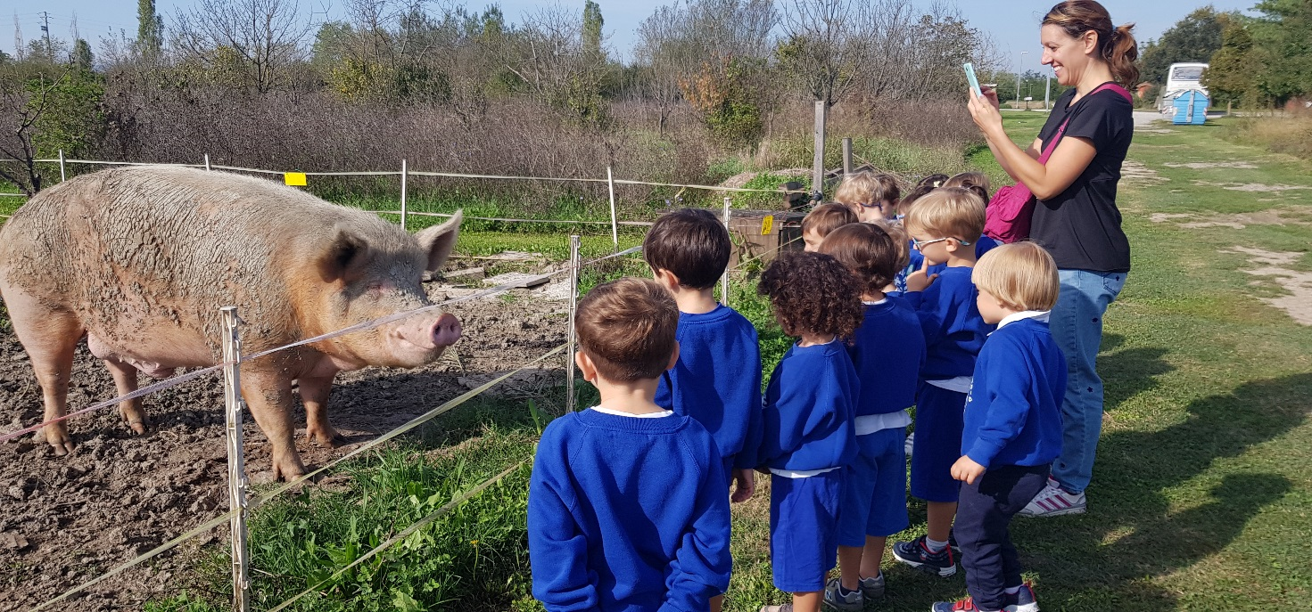

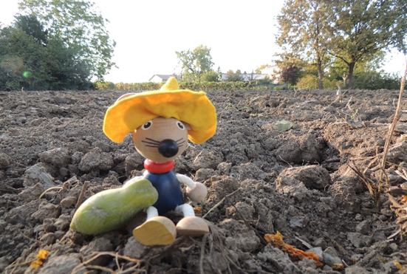

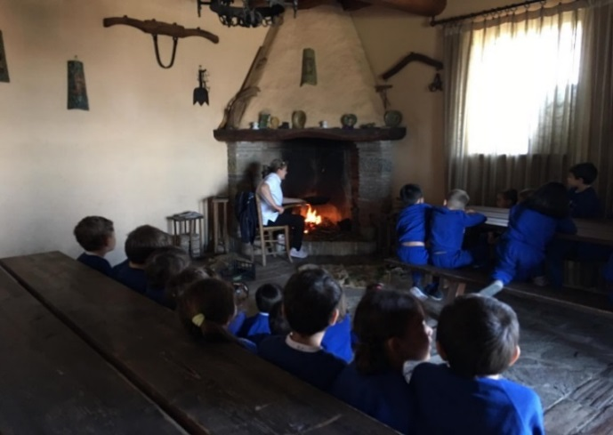

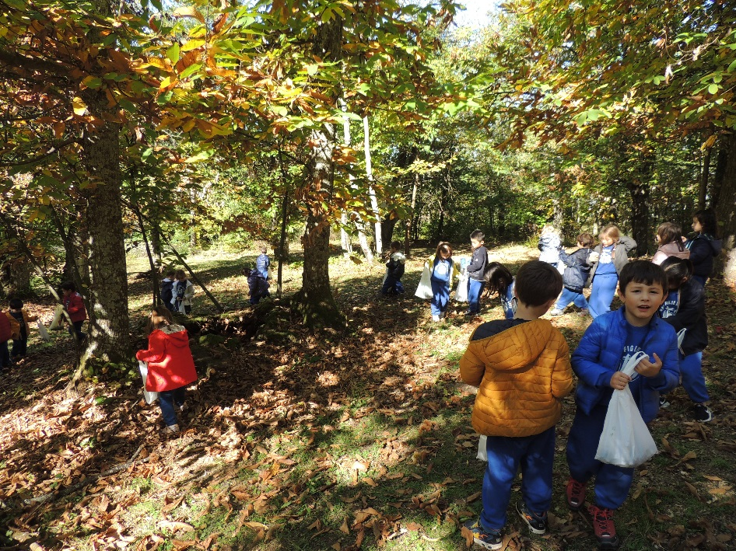



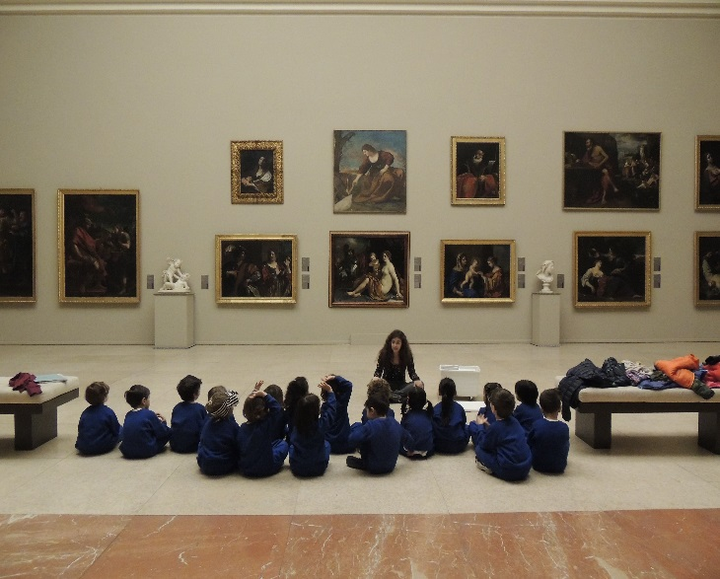
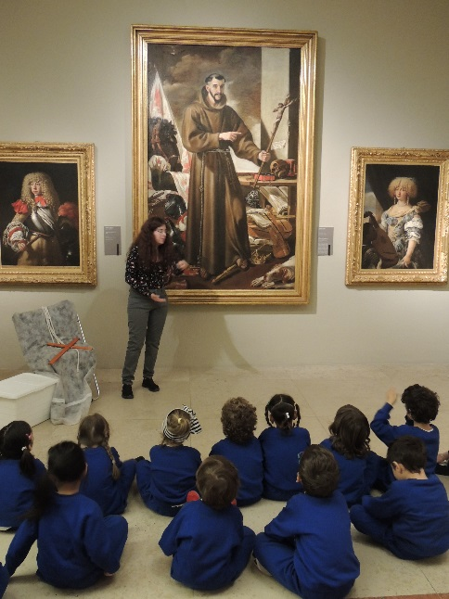
IL MUSEO

LEGGIAMO IN BIBLIOTECA
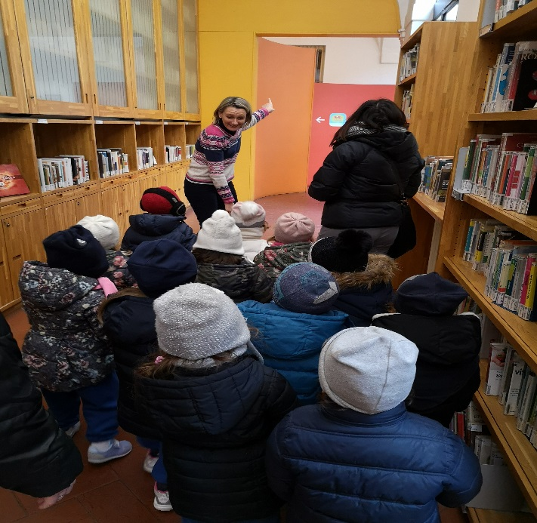
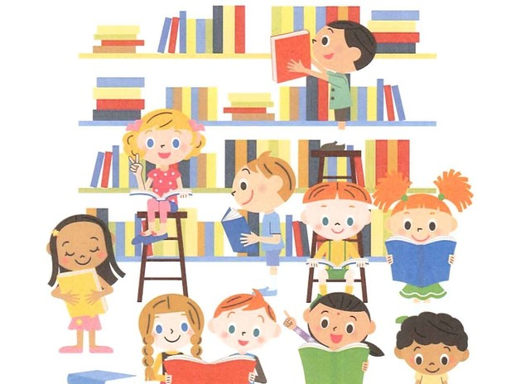

Nota: alcuni dei nostri progetti ed uscite didattiche, sono momentaneamente sospese a causa della difficile situazione creata dal Coronavirus.

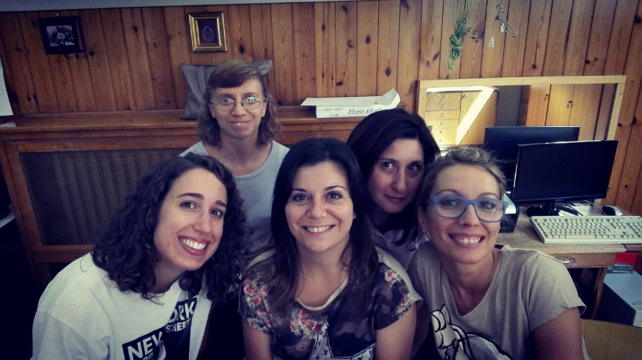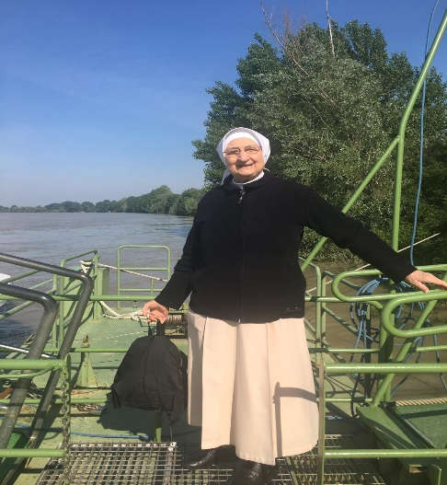

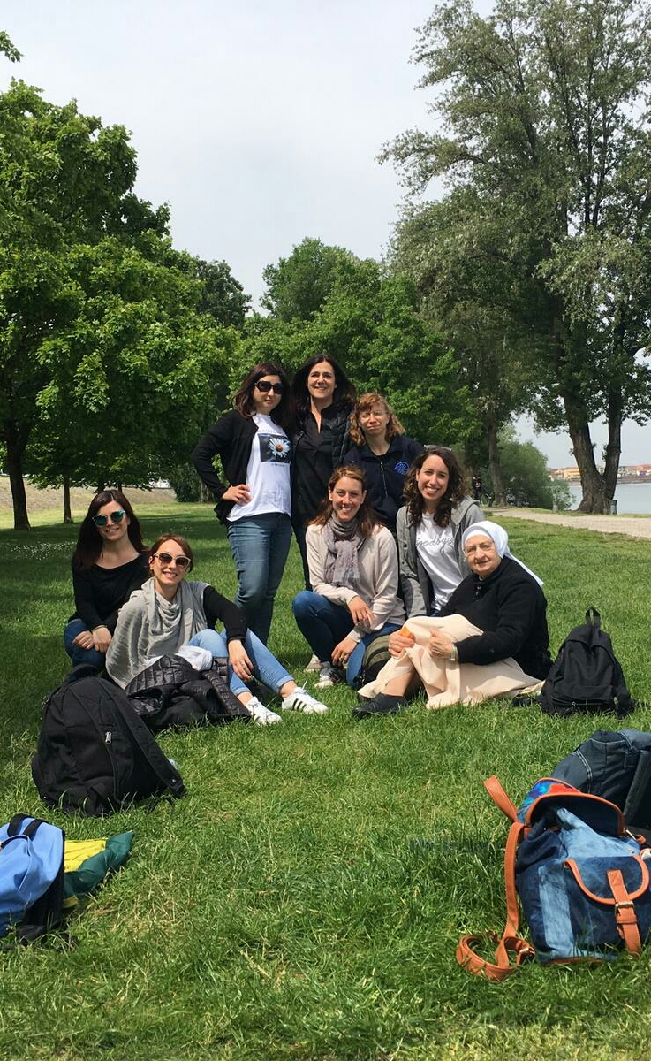
Riprenderemo alla grande!

